金融问数系统 —— 技术报告

技术路线与解题思路

问题定义
面向零售银行的 NL2SQL 智能问数系统。业务人员以自然语言提出查询需求（如 "江苏省 A 市农商行 2025 年 6 月各项存款余额是多少？"" 从规模、质量、效益三个维度分析 C 市农商行 2026 年 4 月末的表现 "），系统自动理解语义、生成 SQL 并执行查询，返回表格、图表和分析报告。核心挑战包括：口语模糊表达到数据库字段的精确映射、复杂嵌套查询的 SQL 生成、多轮对话上下文理解、权限安全控制。

整体架构
采用 LangGraph 编排的 14 节点智能体工作流，以 "理解→生成→管控→展示" 四层递进为设计主线：
- 理解层：jieba 分词 → Schema Link 语义分流 → LLM 关键词扩展 → TEI 向量化 → 三路并行召回（Qdrant 向量字段 / 指标召回 + ES IK 分词维度值召回）→ 合并去重
- 生成层：LLM 并行过滤表与指标 → 两步思维链 SQL 生成（先列目标字段由系统判权，再带约束生成）→ EXPLAIN 语法校验
- 管控层：SQL 执行后 Python 层逐行白名单过滤 → 排名全为 1 自动重试 → 缺失信息兜底提示
- 展示层：SSE 双通道数据先行推送表格 → LLM 异步智能匹配图表类型（柱状 / 折线 / 饼图 / 数字卡片）+ 生成分析报告
遵循 "LLM 可感知充分注入、不可靠环节独立兜底、安全合规零侵入" 原则。

1.3解题思路
首先经过资料查询，发现在产业工程视角，可以将NL2SQL大致分为两类方案，
- 直译式 LLM-to-SQL（一步生成）
自然语言输入直接送入大模型，一次性输出完整可执行 SQL，无中间语义层。
流程：用户问句 + Schema Prompt → LLM → SQL
适用：简单单表查询、轻量化快速搭建原型
缺点：权限管控难、业务口径易错乱、复杂嵌套 SQL 误差大，prompt体量大，易遗忘，查询速度在分钟级别。
- 分层式 NL2DSL2SQL（中间语义层架构）
增加领域专用语言 DSL 作为中间层，分两段转换：自然语言→结构化业务 DSL→引擎编译 SQL。
流程：自然语言解析为指标 / 维度过滤 DSL → 元数据引擎结合权限、指标公式生成最终 SQL
优势：天然适配指标中台、行级权限拦截、统一业务口径、方便校验审计
适用：金融、政企等强合规、多指标复杂分析场景
缺点：对数据未完全做好适配时，由于内部大模型的随机性，同样会出现口径混乱的情况，甚至报错。
根据任务目标团队选择后者作为骨干架构，在大模型的选择上，出于优秀的性价比，首先使用deepseek-v4-pro，后deepseek-v4-flash正式版发布改为使用deepseek-v4-flash，此模型在能力与速度上均优于目前的deepseek-v4-pro。
之后的工作主要围绕在LangGraph上编排节点，逐步提升系统鲁棒性与泛化性，在节点数量较多之后，考虑到网络时延以及LLM思考时间累计较长，因此决定测试本地部署一参数量较小的模型，详见3.3

模型架构与关键技术

LangGraph 智能体编排
14 个节点通过 DAG 定义执行顺序，state 在节点间传递上下文，条件边实现动态路由：

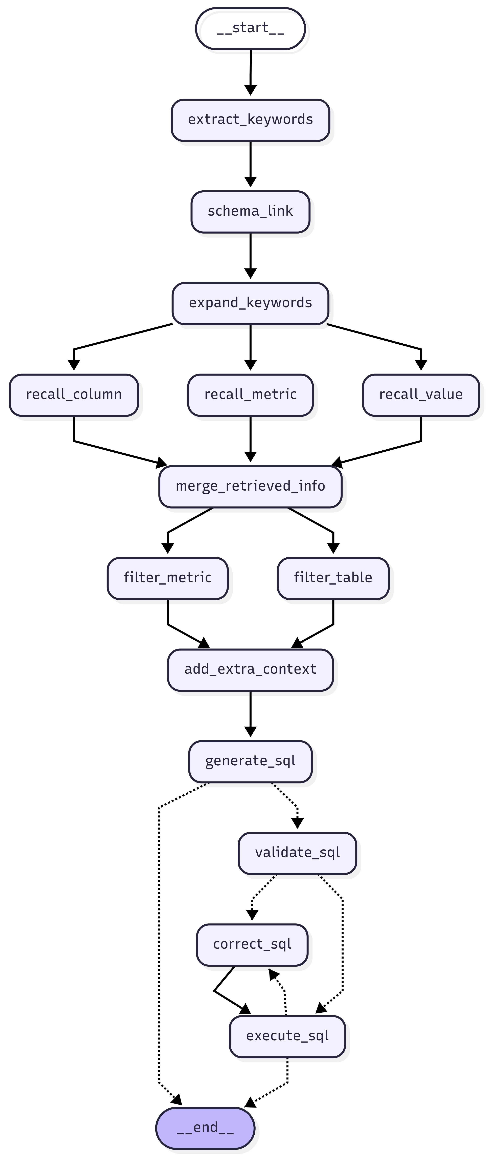

关键条件边：
- validate_sql 语法失败路由至 correct_sql 纠错后重执行；
- generate_sql 权限拦截直接 END 跳过后续节点；
- execute_sql 检测到排名全为 1 自动触发 correct_sql 重生成。

Schema Link 语义分流
在关键词扩展前增加一次 LLM 语义分析，从 meta_config.yaml 中读取 8 个预定义指标组（规模、资产质量、盈利能力、结构、效率、客户经营、监管、人员），每组含描述和成员指标列表。根据用户问题判断类型：
group：命中指标组，锁定成员指标直接注入关键词列表，减少 Qdrant 搜索量
computed：计算指标，查 indicator_formula 表取 SQL 模板和组件指标
normal：普通直接指标查询，正常走三路召回
此机制在零额外搜索开销下，将模糊指标组查询的准确率提升至接近直接指标查询水平。

三路并行召回
- Qdrant 向量检索字段：TEI（bge-large-zh-v1.5，1024 维）将扩展关键词批量向量化，在字段名 / 描述 / 别名的向量库中做余弦相似度检索，取 top-N 相关字段
- Qdrant 向量检索指标：同机制检索指标名 / 描述 / 别名的向量库
- ES IK 全文检索维度值：关键词经 IK 分词器穷举切词，在数据库真实取值索引中做全文匹配，验证 "不良贷款率"" 江苏省 A 市农商行 " 等维度值真实存在
三路并行通过 asyncio.gather 实现，结果在 merge 节点去重合并，并按表分组、关联主外键。

两步思维链 SQL 生成
DeepSeek 路径采用两阶段生成：
Step 1 —— 字段规划：LLM 先列出计划使用的机构名称和指标名称，系统进行笛卡尔积权限判定（机构白名单 × 指标白名单），全部越权则拦截返回，部分越权筛掉非法组合后继续。
Step 2 —— SQL 生成：系统提示注入业务规则（排名方向、日期计算、增幅公式、机构名称格式、指标单位规则、禁止脑补缺失信息），结合对话历史和动态 Few-shot RAG 示例生成最终 SQL。

动态 Few-shot RAG
120 条训练数据的问题文本预计算为向量并缓存文件。每次查询时，TEI 将用户问题向量化后做余弦相似度检索，取 top-3 最相似训练样本的 "问题→SQL" 对作为动态示例注入生成提示词。示例向量缓存启动时加载，查询时毫秒级检索。
数据使用为微调制作的数据集：
conf/finetune_data.json（120条训练数据）和 conf/fewshot_embeddings.pkl（预计算向量缓存）

计算指标公式表
indicator_formula 数据库表预设 30 个计算指标的 SQL 模板、组件指标列表和别名数组。查询扩展阶段对所有关键词做匹配，命中则注入生成提示词，完全排除 LLM 对计算逻辑的猜测和幻觉。

上下文多轮对话
前端维护对话历史栈，每轮完成后将用户问题与系统返回结果存储为问答对。新一轮提问时，将最近几轮问答以自然对话格式（"用户: .../ 系统: ..."）注入系统提示。LLM 自行理解 "那 B 市呢"" 重新查询 ""换个角度" 等指代与省略，无需规则硬编码。

权限安全控制
SQL 执行后 Python 层逐行白名单过滤：从 role_permission 和 users 表查询用户岗位对应的指标白名单和机构白名单，遍历返回结果每行逐值扫描是否包含禁止指标名或机构名。被过滤行计入日志，空结果时统一提示用户检查权限或查询条件。LLM 生成链路完全无感知权限存在，实现零侵入的双维度安全控制。

可视化与归因
SSE 双通道架构：数据先行推送表格，LLM 异步分析数据特征匹配图表类型（单值→数字卡片 / 对比→柱状图 / 时序→折线图 / 占比→饼图），生成 JSON 配置由 Chart.js 异步渲染。同时 LLM 生成 80-150 字金融视角分析报告。图表和报告均不阻塞数据展示。

2.10 审计
查询请求到达时自动记录用户名、问题文本和时间戳至 query_log 表。SQL 执行完成后异步回补生成语句、返回数据和越权拦截标记。提供仅管理员可访问的可视化审计看板，支持按时间倒序浏览近 200 条记录，越权操作红色高亮标识。审计写入失败不影响主查询链路，日志记录零侵入生成流程。

实验设计与结果

数据集
核心数据为 13 家江苏省农商行的日频经营指标，含 21 个直接指标（ZB001-ZB021），时间跨度约 2 年，总量约 13 万行。基于此构建 120 条训练问题（含简单 / 普通 / 复杂三个难度等级）和 80 条验证 + 测试问题。

关键指标
由于测试集较少，将测试集与验证集合并进行最终测试，以增加评估可信度：
测试方式：将测试集与验证集的问题数据依次输入系统，考虑到结果评估无法用字符串硬匹配，因此调用一次LLM的api智能判断是否正确，之后人工筛选出真正错误的样例。
（假错误如系统输出1.111而标答为1.11的这类问题，结果数据来源的生成逻辑与sql语句无误）
错误样例：
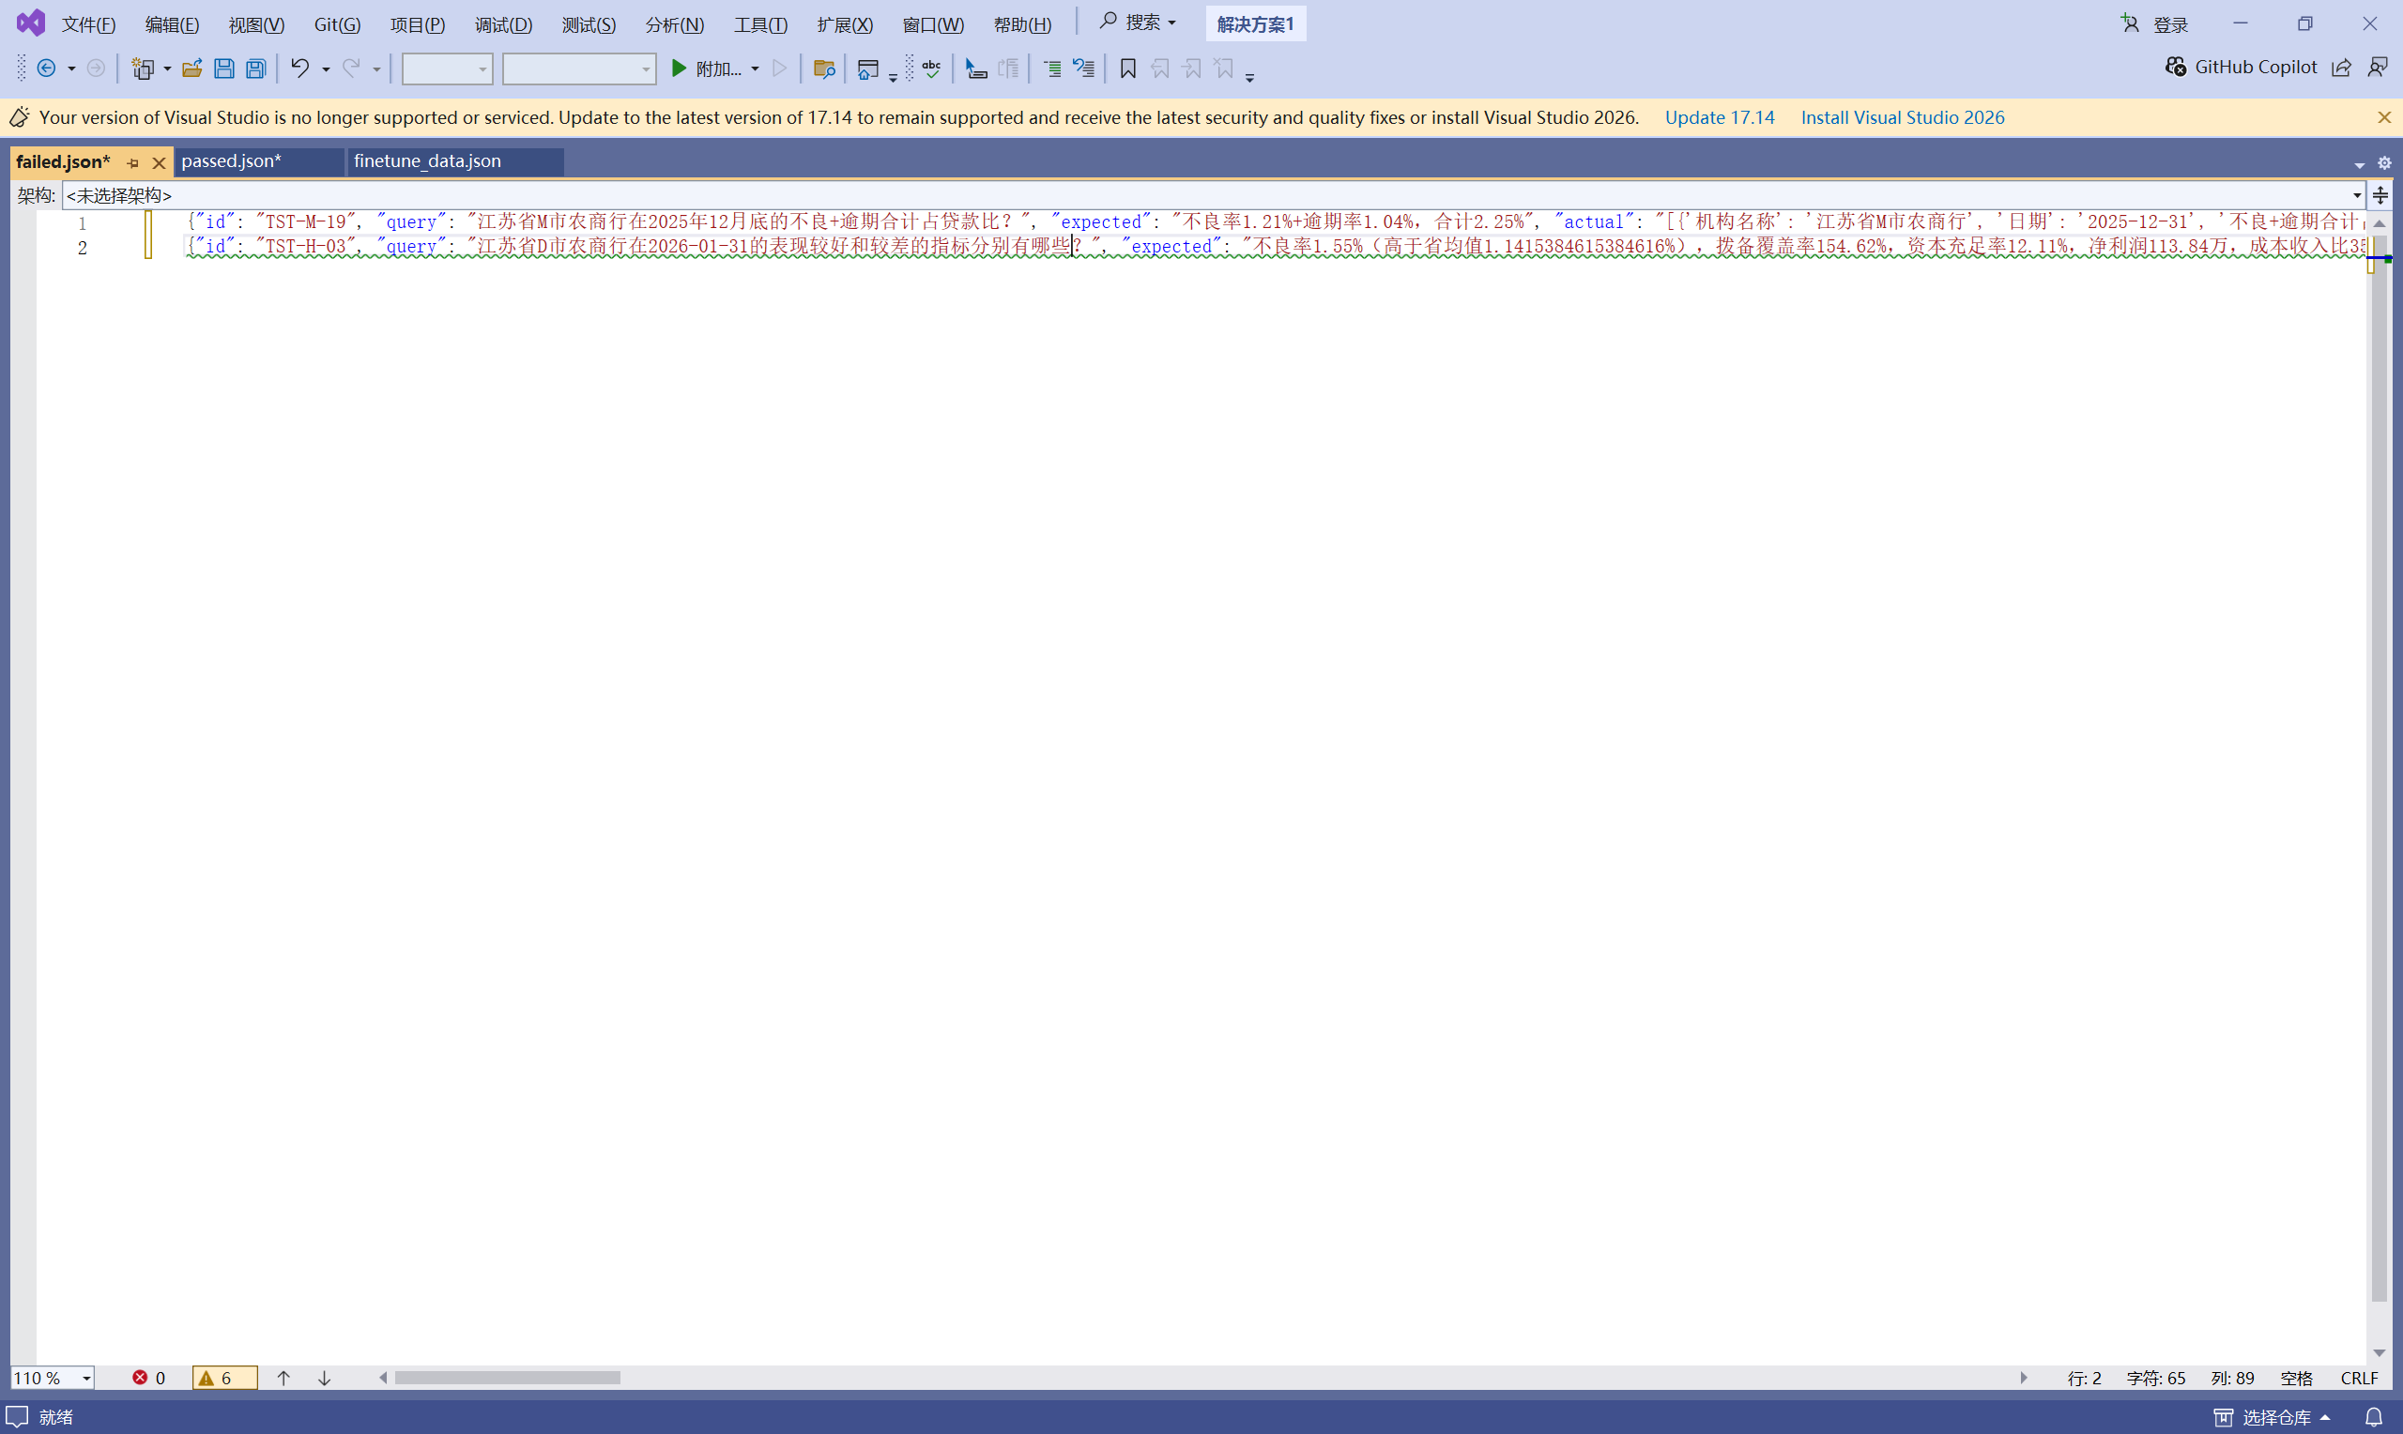
正确样例:
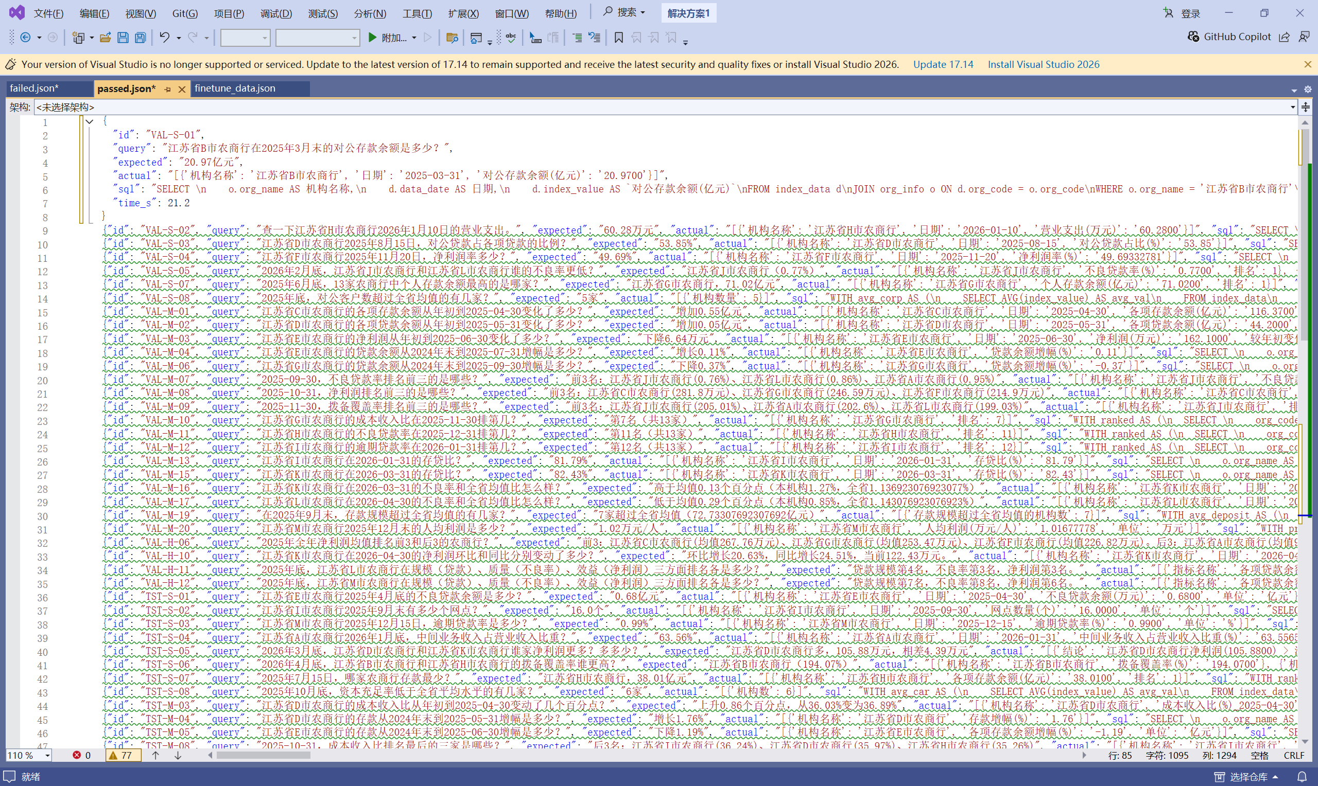

指标 | 结果
验证 + 测试集正确率 | 78/80 (97.5%)
简单 (S) 平均耗时 | 12.4s
普通 (M) 平均耗时 | 12.2s
复杂 (H) 平均耗时 | 19.5s
总平均耗时 | 14.4s
注：耗时主要为 DeepSeek API 网络延迟，本地 TEI 向量化和 Qdrant 搜索为毫秒级。API 调用次数约 5-7 次（含思维链）。

微调尝试
尝试使用 Qwen2.5-7B 对 SQL 生成节点进行 QLoRA 微调，训练数据为 120 条标注的 question-SQL 对。微调后模型在基础查询上表现可接受，但在复杂嵌套查询（多表 JOIN、窗口函数、CTE 嵌套）和计算指标（同比 / 环比 / 增幅）场景下泛化能力不足，准确率低于 DeepSeek 云端推理。
关于数据集的产生：将训练集问题依次输入系统，调用一次LLM的api智能判断是否正确，之后人工筛选出真正错误的样例，将错误的样例重复输入系统，直到再错误的样例数量较少，人工进行矫正后将所有正确样例输入
相关文件在/conf下，包括微调后权重配置
训练数据：

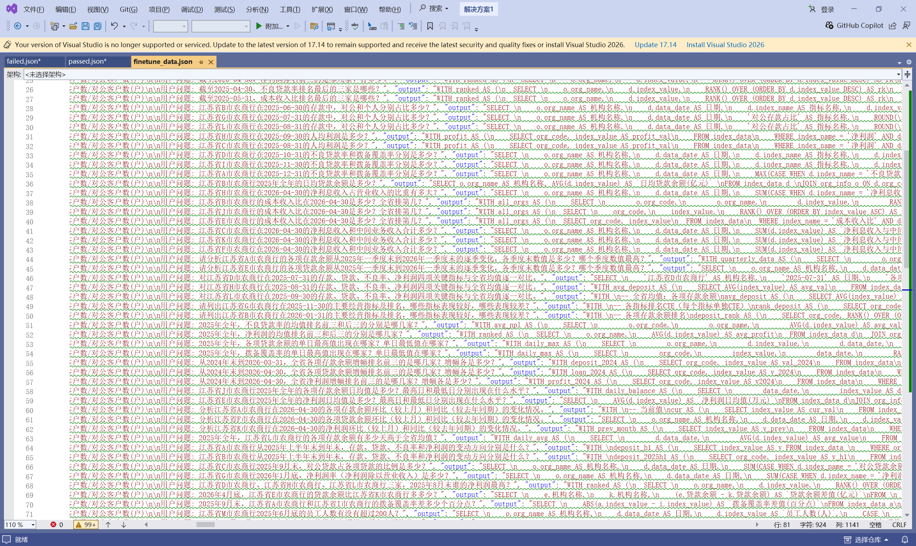
训练环境/代码：
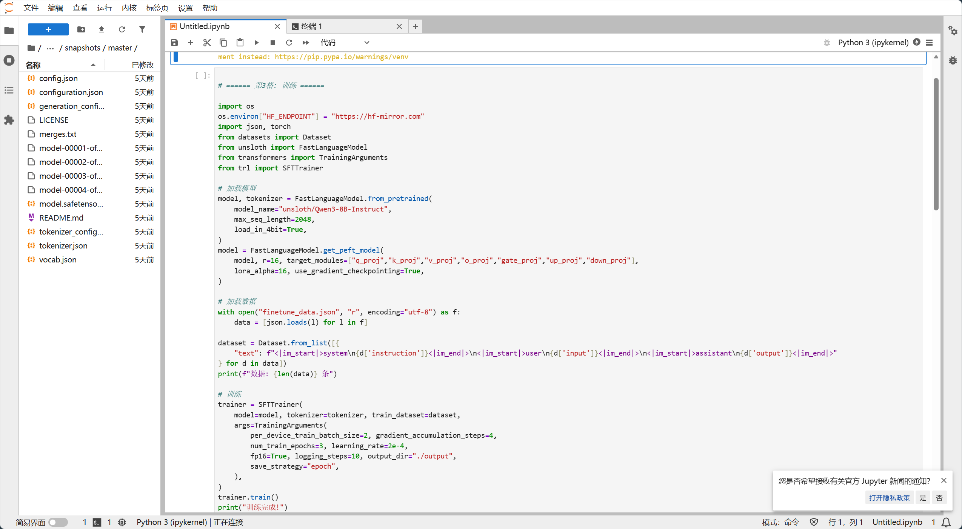
分析原因：
1.120 条训练样本的查询类型覆盖不够充分；
2.7B 模型在复杂 SQL 生成任务上的能力上限低于 685B 参数规模的 DeepSeek。
该方向后续需扩充训练数据规模和引入推理增强技术。

技术栈
FastAPI · LangGraph · LangChain · DeepSeek V4 Flash · Qwen2.5-7B QLoRA · Qdrant · Elasticsearch · MySQL 8.0 · TEI (bge-large-zh-v1.5) · Chart.js · jieba · uv

未来开发方向
垂直方向：
团队对于速度和准确率的权衡目前考量：优先保证准确率，因为准确率直接影响单次查询业务的查询与否，速度需在准确率较高的前提下被进行优化，而非在从无到有的过程中选择一条准确率与速度同等重要的开发路径，目前在准确率方面实现了比较好的成果，后续将深入机制，在细分场景下，考虑对流程步骤进行合并、跳过、删减，优化prompt，由于成本问题，目前选择的LLM为deepseek-v4-flash，其能力较强，足以支撑本项任务准确率方面的要求，但是其思考时间较长，这已成为当前这套模型架构方案中，影响整体响应速度优化的核心瓶颈，后续可考虑使用同样能保证准确率但参数量较小的的模型或使用推理速度较快的第三方算力平台。
降低与数据耦合度：如对三路召回的过程进行封装，对目前的提示词进行普适化改造等，考虑到实际部署环境为单一银行企业内部，无需完全解耦，使成品成为一套与数据低耦合度的系统，降低维护成本，更容易部署。
横向方向：
拓展数据集，增加系统所支持的功能，如支持接入第三方数据平台，设置定时任务，智能数据分析等。
权限方面考虑增加时间范围管控。

